Clase Virtual Nº 7 – Educación Musical
Docente: Marilina Berezagá – 16/10/2020

Día de la Diversidad
Cultural Americana
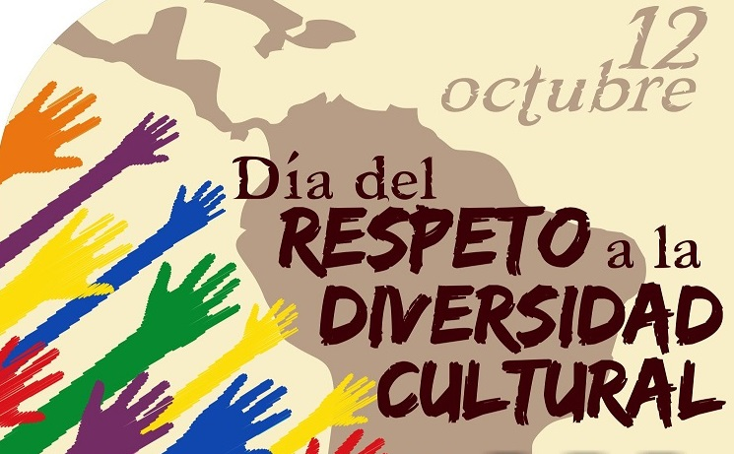
El 12 de octubre se conmemora en el país el Día del Respeto a la Diversidad Cultural, con el objetivo de promover la reflexión sobre el encuentro de dos mundos y la incidencia que tuvo en la conformación de la cultura latinoamericana.

La denominación fue cambiada en 2010, ya que hasta esa fecha se conmemoraba el Día de la Raza en recordación a la llegada de Colón a América. Bajo la nueva concepción del hecho histórico, la fecha se convirtió en la oportunidad para fomentar el respeto por las minorías étnicas y el rechazo por cualquier forma de discriminación.
De esta manera, se busca auspiciar el diálogo sobre los derechos constitucionales de igualdad de todas las personas para que se garantice el respeto a la identidad y el derecho a una educación bilingüe e intercultural.

Por eso, esta celebración es un momento oportuno para recordar y trabajar para el bienestar de todas las culturas que integran el continente americano.
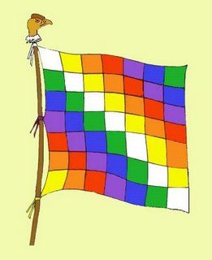
Para realizar una reflexión desde el Área de Educación Musical te propongo observar el siguiente video musical:
https://www.youtube.com/watch?v=m7FlNG6r8yk
CINCO SIGLOS IGUAL (Leon Gieco - Luis Gurevich)
Leon Gieco: Voz
Charo Bogarin: Voz Invitada
Orquesta de la Fundación “Musizap, Arte y Música para Todos”
En esta versión, la orquesta está compuesta por 55 integrantes junto a Claudio Espector en piano, quien está a cargo de la Fundación. Tambien participan Rosa Lucia Suarez y Norberto Carlos Lorenzo del grupo de teatro y danzas autóctonas "Ponolec" del pueblo originario "quom" de Fortin Lavalle, Pcia. del Chaco
Video: Alejandro Soler
La Fundación trabaja con chicos, chicas y jóvenes de todo el país, promocionando su incorporación a la formación artística y musical, especialmente a los provenientes de barrios más vulnerados, y colaborando con su desarrollo, a través de la entrega de instrumentos, la realización de encuentros, festivales, conciertos y becas.

Consignas:
- Realizar la audición interpretativa de la obra musical Cinco siglos igual.
- Escribir una breve reflexión sobre el Día de la Diversidad Cultural Americana.
- Buscar una WHIPALHA y su significado.
- Completar el fichaje de la canción.

A disposición ante cualquier duda
Marilina A. Berezagá
Tel: 3438403630

